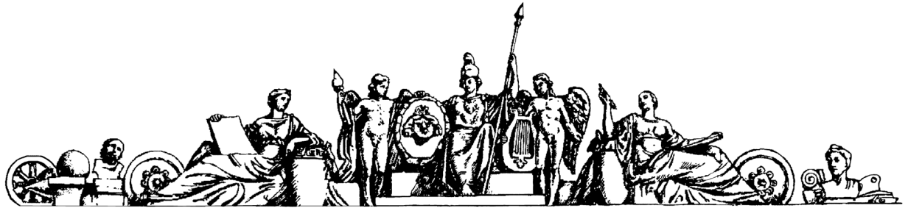**Министерство образования Российской Федерации**

**МОСКОВСКИЙ ГОСУДАРСТВЕННЫЙ ТЕХНИЧЕСКИЙ УНИВЕРСИТЕТ**

**им. Н.Э. БАУМАНА**

Факультет: Информатика и системы управления

Кафедра: Системы автоматического управления (ИУ1)

**ЛАБОРАТОРНАЯ РАБОТА № 7**

«Синтез регуляторов линейных систем»

**Преподаватель:**

Задорожная Н.М.

**Студент**:

Веденеев А.А.

Группа ИУ8-42

Вариант №4

Москва 2022

**ЦЕЛЬ РАБОТЫ**

Изучение методов синтеза регуляторов для линейной непрерывной

системы с помощью среды Matlab.

**ХОД РАБОТЫ**

1. В новом m-файле вводим передаточную функцию W0(s) в  
   соответствии с вариантом как объект tf.  
   Листинг.  
   k=1;  
   T=0.5;  
   T1=0.8;  
   W0=tf([k],[T*T1,T+T1,1,0]);
2. Расчет П-регулятора.

Запускаем SISO Design Tool и загружаем данные из рабочего пространства. Для этого в командном окне необходимо ввести команду:

sisotool(W0)

**Корневой годограф, ЛАФЧХ и переходная функция**

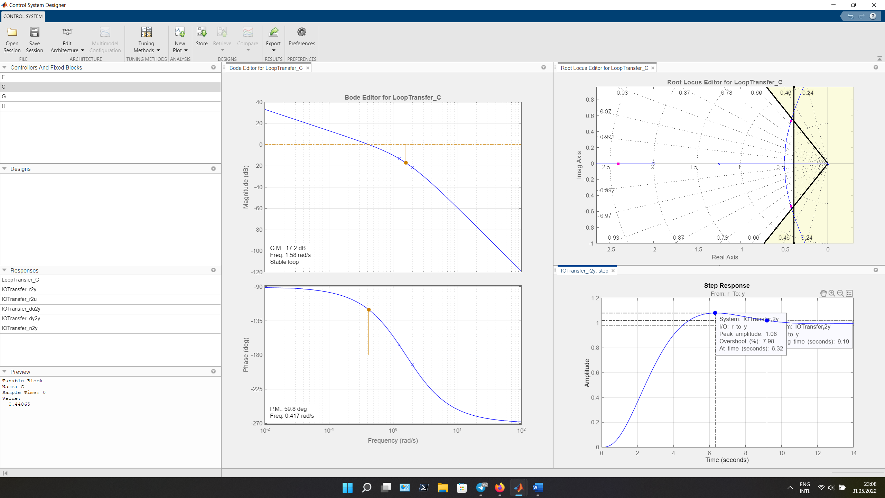

Описание П-регулятора: k = 0.449

1. Расчет ПД-регулятора

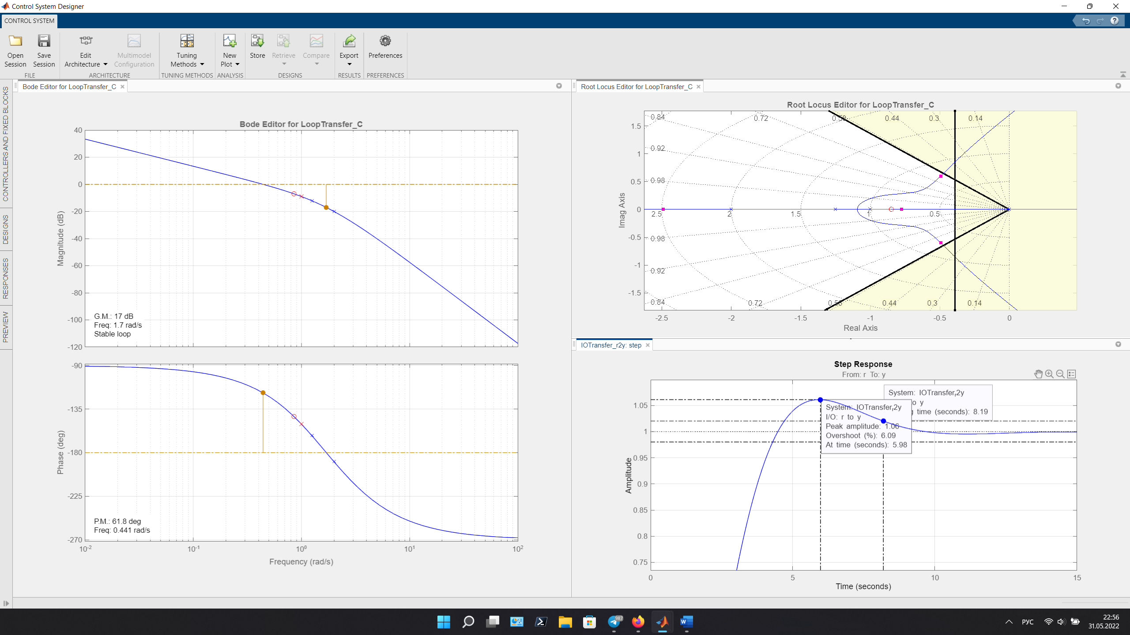

**Описание ПД-регулятора:**

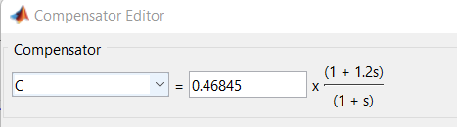

**Передаточная функция ПД-регулятора:**

**ВЫВОДЫ**

Задача синтеза систем автоматического управления (коррекция их

динамических свойств) состоит в выборе структуры и параметров систем

регулирования объектами, которые обеспечивают заданные требования по

запасам устойчивости и показателям качества.

Коррекция осуществляется либо изменением параметров элементов,

входящих в систему, либо с помощью введения в систему специальных

корректирующих звеньев с особо подобранной передаточной функцией. То

есть, задача синтеза – определение структуры и параметров корректирующих

звеньев при известных параметрах остальных звеньев, входящих в систему, с

учетом заданных технических условий.